H. AYUNTAMIENTO CONSTITUCIONAL DE IXTLAHUACAN DEL RIO, JALISCO (2018-2021)

REGISTRO DE PATRIMONIO MUNICIPAL

TARJETA DE RESGUARDO

NOMBRE DEL RESGUARDANTE: JORGE CAMPOS MOLINA FECHA: 30 DE JUNIO 2020
PUESTO: JEFA DE GABINETE DEPENDENCIA: H. AYUNTAMIENTO DE IXTLAHUACAN DEL RIO, JALISCO

BIENES ASIGNADOS

NUMERO DE INVENTARIO | DESCRIPCION | NUMERO DE SERIE | CONDICION FISICA ACTUAL | OBSERVACIONES | VALOR
01 | 1 SOFA DE TELA MEDIANO COLOR GRIS CON 3 CAJONES 1 VERDE 1AZUL 1GRIS SOPORTE Y PATAS DE MADERA |  | BUENO |  | 9500
02 | 1 CREDENZA DE MADERA COLOR MIEL |  | BUENO |  | 9000
03 | 1 TELEVISOR 55 PULGADAS MARCA GHIA |  | BUENO |  | 7000
04 | 1 BOTE DE BASURA DE ALUMINIO MARCA EKO |  | BUENO |  | 500
05 | 1 AIRE ACONDICIONADO MARCA MIRAGE X2 COLOR BLANCO |  | BUENO |  | 10000
06 | MEZA GRANDE CON 8 SILLAS DE MADERA PAROTA BASE METAL NEGRO |  | BUENO |  | 40000
07 | 1 PINTARRON CON BASE RECTANGULAR MARCA ALFRA |  | BUENO
08 | 1 FIGURA DE ESTATUA DE DECORACION CUERPO NEGRO BASE GRIS GUIAS DORADAS |  | BUENO |  | 680
09 | ARMAZON TIPO ANAQUEL PARA ARCHIVAR DE METAL COLOR CAFE |  | BUENO |  | 2500
10 | ARMAZON TIPO ANAQUEL PARA ARCHIVAR DE METAL COLOR CAFE |  | BUENO |  | 2500
11 | ARMAZON TIPO ANAQUEL PARA ARCHIVAR DE METAL COLOR CAFE |  | BUENO |  | 2000

_________________________________ _________________________________
NOMBRE Y FIRMA DEL RESGUARDANTE NOMBRE Y FIRMA DE LA COORDINADORA

NUMERO DE INVENTARIO | FOTO | NUMERO DE INVENTARIO | FOTO | NUMERO DE INVENTARIO | FOTO
01 | 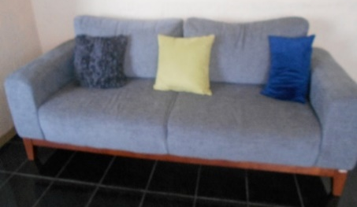 | 02 | 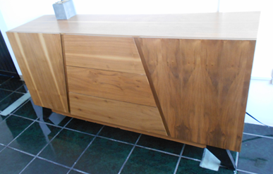 | 03 | 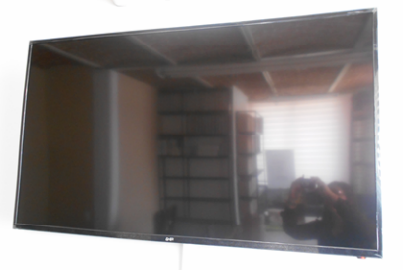
04 | 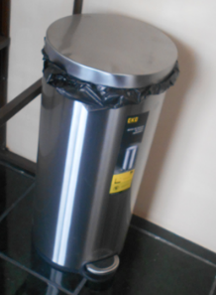 | 05 | 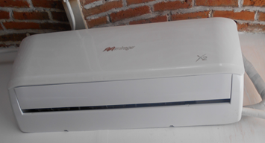 | 06 | 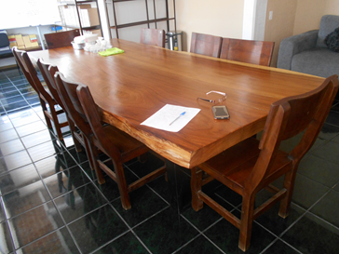
07 | 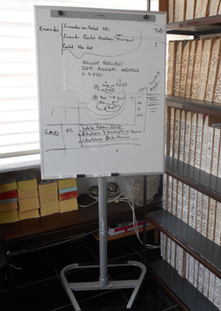 | 08 | 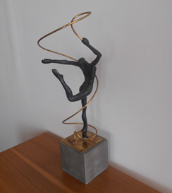 | 09 | 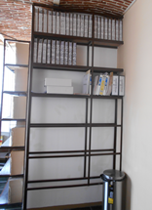
10 | 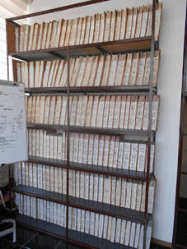 | 11 | 